Chapitre 6 : Quelle action publique pour l’environnement ?
Définitions à connaître à la fin de ce chapitre :
Notions du programme :
Problème public / mise à l’agenda politique / Action publique / Pouvoir public / ONG / Entreprise / Experts / Partis politiques / Mouvements citoyens / Coopération / Conflit / Politiques climatiques / Réglementation / Taxation / Subvention / Marché de quotas / Externalités / Bien public / Biens communs / passager clandestin.
Objectifs du programme
Partie 1 :
- Savoir identifier les différents acteurs (pouvoirs publics, ONG, entreprises, experts, partis, mouvements citoyens) qui participent à la construction des questions environnementales comme problème public à leur mise à l’agenda politique
- Comprendre que ses acteurs entretiennent des relations de coopération et de conflit
- Comprendre que l’action publique pour l’environnement articule différentes échelles (locale, nationale, européenne, mondiale)
A travers l’exemple du changement climatique :
Partie 2 :
- Connaître les principaux instruments dont disposent les pouvoirs publics pour faire face aux externalités négatives sur l’environnement : réglementation, marchés des quotas d’émission, taxation, subvention à l’innovation verte
- Comprendre que ces différents instruments présentent des avantages et des limites.
Partie 3 :
- La mise en œuvre des instruments de la politique climatique peut se heurter à des dysfonctionnements de l’action publique.
- Comprendre qu’en présence de biens communs les négociations et accords internationaux liés à la préservation de l’environnement sont contraints par des stratégies de passager clandestin et les inégalités de développement entre pays.
Objectifs de savoir-faire
- Savoir lire et dégager les tendances d’un graphique présentant une évolution en taux de variation ou en donnée en valeurs absolues.
- Savoir lire / analyser / réutiliser les données d’un tableau à double entrée
- Savoir réutiliser pour illustrer les éléments d’un document texte.
- Savoir réaliser un schéma d’implication
Sujets possibles :
EC1 :
- Comment un marché de quotas d’émission peut-il permettre aux pouvoirs publics de faire face aux externalités négatives sur l’environnement ? (Asie, 2021) => ce sujet peut être décliné pour toutes les politiques publiques.
- À l’aide d’un exemple, vous montrerez en quoi les stratégies de passager clandestin peuvent contraindre la mise en place d’accords environnementaux à l’échelle internationale. (France, 2021)
- À l'aide de deux exemples, vous montrerez que les acteurs impliqués dans les questions environnementales entretiennent des relations de coopération et de conflit. (France, 2021)
- A l’aide de deux exemples, vous montrerez qu’il existe différents acteurs participant à la mise à l’agenda politique des questions environnementales.
- A l’aide d’un exemple, vous montrerez que l’action publique pour l’environnement articule différentes échelles.
- En quoi les stratégies de passager clandestin peuvent-elles contraindre les négociations et accords internationaux liés à la préservation de l’environnement ?
EC2 :
- Tous les sujets types EC1 peuvent devenir des EC2. La phase d’illustration du phénomène s’effectuera avec le document statistique qui vous est soumis.
- Vous montrerez comment la taxation peut permettre de faire face aux externalités négatives sur l’environnement. (Amérique du Nord, 2021)
- Présentez deux instruments mis en œuvre par les pouvoirs publics permettant d’expliquer l’évolution des émissions de CO2 dans l'UE à 28. (France, 2021)
EC3 :
- Vous montrerez que les pouvoirs publics disposent de plusieurs instruments pour faire face aux externalités négatives sur l’environnement. (Antilles-Guyane, 2021)
- Vous montrerez comment les différents instruments à disposition des pouvoirs publics peuvent permettre de faire face au changement climatique. (Antilles-Guyane, 2021)
- Vous montrerez que la préservation de l'environnement implique une diversité d'acteurs à différentes échelles. (France, 2021)
- Vous montrerez que l’action publique pour l’environnement peut se heurter à des limites.
Dissertation :
- Comment la préservation de l'environnement est-elle devenue un problème public ? (France métropolitaine, 2021)
- Les instruments de l’action publique pour l’environnement sont-ils toujours efficaces ?
Plan général :
- Qui participe à l’action publique pour l’environnement et de quelle manière ?
  - Au préalable, comment un problème social devient-il public ?
  - Quels sont les différents acteurs participants à la mise à l’agenda politique de la question environnementale ?
  - Quelles relations entretiennent les acteurs participant à l’action publique pour l’environnement ?
  - Comment se coordonnent les acteurs participant à la mise à l’agenda politique ?

- Quels sont les instruments de l’action publique pour l’environnement ?
  - La règlementation participe à l’action publique pour l’environnement.
  - La taxation et la subvention participent à l’action publique pour l’environnement.
  - Le marché des quotas d’émission participe à l’action publique pour l’environnement.

- Quels sont les dysfonctionnements et les contraintes liés à l’action publique pour l’environnement ?
3.1 L’action publique pour l’environnement peut se heurter à des dysfonctionnements dans les politiques publiques.
3.2 Les difficultés de coordination des pays dans le cadre de l’action publique pour la préservation de l’environnement.
_______________________________________________________________________________________

Document Introductif : L’écologie en quelques dates.
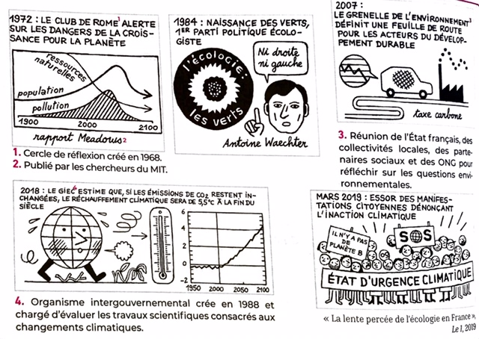

 Préparation bac, savoir rédiger une introduction.
Consigne : Dans l’onglet du classeur pédagogique, vous rédigerez l’introduction du chapitre « Comment lutter contre le chômage ? ». Vous rendrez votre travail dans Moodle.

- Qui participe à l’action publique pour l’environnement et de quelle manière ?

  - Au préalable, comment les questions environnementales peuvent-elles devenir des problèmes publics mis à l’agenda politique ?
Document 1 : La mise à l’agenda politique des problèmes sociaux.
Une expérience vécue ou une mesure ne suffisent pas pour créer une mobilisation sociale et à plus forte raison politique. De nombreux enjeux demeurent pendant longtemps latents ou orphelins. Une situation dommageable, même bien évaluée, peut demeurer sans réponse sociale. […] Le problème ne devient public que lorsque les acteurs se mobilisent et l’inscrivent dans l’espace public afin que quelque chose soit fait pour traiter la « condition ». Il devient alors un sujet d’attention, voire de controverses et des positions se confrontent pour en caractériser les composantes, l’ampleur et les causes. La médiatisation tient ici un rôle considérable pour faire écho à ces débats, les nourrir d’images et de témoignages ; mais aussi en devenant partie prenante du problème et de l’appréciation de son urgence. Ce problème devient un enjeu politique à partir du moment où la solution qui est envisagée concerne la puissance publique. L’appel à une intervention de l’Etat vise alors, soit la prise en charge d’une situation ignorée jusque-là, soit la réforme de l’action publique existante mise en cause pour ses insuffisances ou ses orientations. A plus fortes raison, l’enjeu devient politique lorsqu’une autorité publique s’empare du sujet et l’inscrit sur son agenda.
Pierre Lascoumes, Patricke Le Galès, Sociologie de l’action publique, Armand Colin, 2018.

Q1. Quelles sont les deux étapes qui conduisent un problème de société à être inscrit à l’agenda politique ?
Q2. Illustrez ces deux étapes avec la prise en compte de l’urgence climatique. (Vous pouvez vous aider du document 1).

  - Quels sont les différents acteurs participants à la mise à l’agenda politique de la question environnementale ?
Document 2 : Les acteurs de la question environnementale.
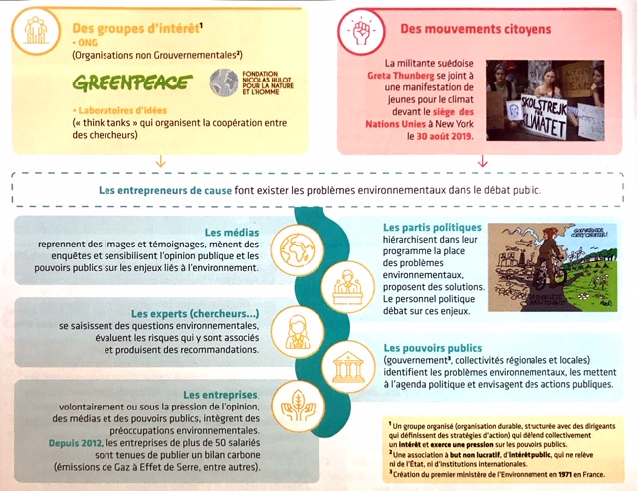

Q3. A l’aide du document 2, identifier le rôle des différents acteurs participant à la mise à l’agenda politique des questions environnementales. Vous complèterez le schéma des acteurs fourni en annexe.

Préparation bac :
EC1 : A l’aide de deux exemples, vous montrerez que différents acteurs participent à la mise à l’agenda politique des questions environnementales.

Exercice de synthèse 1 : « Faire le point p 421 ».

  - Quelles relations entretiennent les acteurs participant à l’action publique pour l’environnement ?

- Les relations entre les acteurs peuvent être conflictuelles

Document : pour aller plus loin sur l’affaire du siècle.
https://www.oxfamfrance.org/laffairedusiecle/

- Les acteurs peuvent coopérer
Document 3 : Doc 3 p 423
Pour mieux comprendre :
Le Grenelle Environnement est un ensemble de rencontres politiques organisées en France en septembre et décembre 2007, visant à prendre des décisions à long terme en matière d'environnement et de développement durable […]
Le terme « Grenelle » renvoie aux accords de Grenelle de mai 68, et désigne par analogie un débat multiparti réunissant des représentants du gouvernement, d'associations professionnelles et d'ONG. Le Grenelle Environnement a donné lieu à un projet de loi dit « Grenelle I » adopté à la quasi-unanimité à l’Assemblée en octobre 2008
Source : Wikipédia

Q4. Définir coopération.
Q5. Q1 du doc.

Préparation bac :
EC1. Vous montrerez que les acteurs peuvent également coopérer pour la mise à l’agenda politique des questions environnementales.

Exercice de synthèse 2 :
Pour chaque exemple, expliquez s’il s’agit d’une relation de conflit ou de coopération.
Exemple | Conflit / coopération ?
WWF accole son logo à celui du groupe cimentier Lafarge en échange d’un engagement de l’entreprise à réduire ses émissions de gaz carbonique
Les associations « Sortir du nucléaire », Rubresus et familles Papillons organisent des manifestations place de l’Hôtel de Ville à Narbonne contre le Projet Thor de l’usine Orano.
Le parlement impose une baisse des émissions de CO2 moyennes des voitures et camionnettes vendues neuves au sein de l’UE.

  - Comment se coordonnent les acteurs participant à l’action publique pour l’environnement ?

Document 4 : Lutte contre le réchauffement climatique, l’exemple de la Bretagne

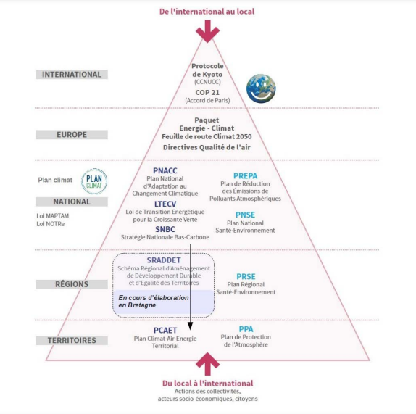
Q6. Identifiez les différents niveaux d’intervention en faveur de l’environnement.
Q7. Distinguez les actions menées au niveau international et au niveau local.
Q8. En quoi ce document nous montre-t-il que les actions peuvent venir à la fois d’une volonté locale et nationale.

Source : plan climat air énergie territorial, agglomération de Lorient

Exercice de synthèse 3 :
Associez chaque action au niveau auquel elle est menée : mondial, européen, local, national.
Action | Niveau
L’interdiction de circulation des véhicules immatriculés avant 1997 à Paris.
L’Assemblée Nationale vote l’interdiction des sacs en plastique à usage unique.
La Norme Euro 6 du 1er septembre 2019 impose que les véhicules neufs n’émettent pas plus de 168 mg/km d’oxyde d’azote.
Les pays membres de l’ONU ratifient l’interdiction de certains gaz

Préparation Grand oral : Par groupe de deux, vous visiterez le site de l’UNESCO et plus spécifiquement la page dédiée à la mise en œuvre de mesures dans le cadre de la COP21. La présentation ne devra pas dépasser 5 minutes pour l’ensemble du groupe.
Vous présenterez sans notes, à l’ensemble de la classe, un exemple de mesures prises tout en démontrant que cela s’insère dans le cadre d’une articulation de différentes échelles.
https://en.unesco.org/creativity/policy-monitoring-platform/mesures-mises-en-oeuvre-dans-le

- Quels sont les instruments de l’action publique pour l’environnement ?

  - La règlementation participe à l’action publique pour l’environnement.

Q9. Complétez le tableau en annexe 2 et le coller dans la leçon.
Q10. En quoi ces différentes règlementations contribuent-elles à préserver l’environnement ?

Document 5 : Doc 4 p 431.
Q11. A l’aide des éléments évoqués, complétez le tableau en annexe 3 (vous collerez le schéma sur votre leçon).

Pour aller plus loin
D’autres exemples de règlementations : doc 1 p 426 sur les pesticides + doc 3 p 427 sur les CFC + doc 4 p 427 sur les labels écologiques.

  - La taxation et la subvention participent à l’action publique pour l’environnement.

Une illustration avec la taxe carbone suédoise => doc 3 p 429.

Document 6 : Les limites de la taxation.
La fiscalité écologique1 peut inciter à l’innovation et à la baisse des émissions polluantes, mais à condition d’être suffisamment élevé. Or, dans la réalité, les taux des écotaxes sont trop faibles pour engendrer les incitations suffisantes et l’efficacité du signal prix s’en trouve fortement amoindrie. […] Une autre difficulté de mise en œuvre des écotaxes réside dans la fixation des taux et l’acceptabilité de cet instrument. Les ménages estiment qu’elles sont injustes car elles frapperaient plus bas les revenus, et les entreprises considèrent qu’elles porteraient atteinte à leur compétivité2 ou même à leur survie.
Source : Annie Vallée, « Les solutions économiques aux problèmes environnementaux », Cahiers Français n°337, mars-avril 2007.
1 Fiscalité écologique : c’est l’ensemble des mesures fiscales qui ont pour but d’inciter les agents à moins polluer, à préserver l’environnement (ici, la taxe).
- Compétitivité : Aptitude

Q12. A l’aide des éléments évoqués, complétez le tableau en annexe 4 (vous collerez le schéma sur votre leçon).
Q13. A l’aide des éléments évoqués, complétez le tableau en annexe 5 (vous collerez le schéma sur votre leçon).

  - Le marché des quotas d’émission participe à l’action publique pour l’environnement.
Document 7 : Vidéo ADEME Fonctionnement prix du carbone
Q13. Quels sont les acteurs en jeu dans un marché du carbone ?
Q14. Résumez le fonctionnement du marché du carbone. De quoi dépend le prix de la tonne sur ce marché ?
Q15. Pourquoi l’existence d’un prix du droit à polluer constitue une double incitation à réduire la pollution pour les entreprises ? Faites le lien avec les innovations vertes.

 Pour aller plus loin :
La réforme du marché du carbone (vie publique.fr)
Article du monde en accès libre.

Document 8 :
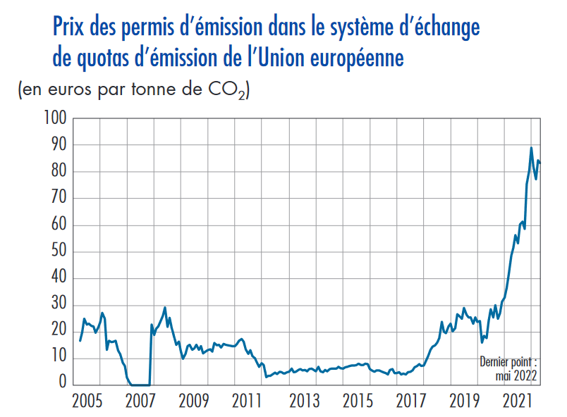
Source : Chloé BELLEC, Carine BOUTHEVILLAIN, « Les instruments européens visant à réduire les émissions de gaz
à effet de serre », Bulletin de la Banque de France Septembre-Octobre 2022.
Q16. Quelle a été l’évolution du prix de la tonne de carbone entre février 2008 et 2017 puis entre 2014 et aujourd’hui ? Cela a-t-il eu un impact sur l’incitation à dépolluer ?
Q17. Comment relier la crise économique de l’Union européenne de 2008 et la chute du prix du marché ? Comment expliquer l’augmentation à partir de 2021 ?
Q18. A l’aide des éléments évoqués, vous complèterez le tableau en annexe 6.

 Pour aller plus loin :
Publication de la Banque de France.

Exercice de synthèse 4 : Classe puzzle.
Travail de groupe.
En groupe de 4 personnes vous complèterez les tableaux en annexe des questions 11, 12 et 18.
Groupe 1 : Q11 (Effets attendus et limites de la réglementation)
Groupe 2 : Q12 (Effets attendus et limites de la taxation)
Groupe 3 : Q13 (Effets attendus et limites des subventions aux innovations vertes)
Groupe 4 : Q18 (Effets attendus et limites du marché de quotas d’émission)
1ère étape : en groupes de 4 vous complèterez les tableaux synthétisants chacune de vos parties.
Pour cela, vous créerez un pad collaboratif sur le site Framapad. Le lien de ce Pad sera envoyé à votre enseignant.
2ème étape : De nouveaux groupes seront constitués. Un nouveau pad pouce nouveau groupe est constitué. Le lien est envoyé à l’enseignant.
Chaque nouveau groupe comportera 1 membre de chacun des sous-groupes ayant préalablement travaillé sur les différentes thématiques.
Chaque membre du groupe va devenir un ambassadeur et proposer les éléments du tableau complété.
3ème étape : Le groupe doit proposer un plan pour la dissertation suivante.
« Les instruments dont disposent les pouvoirs publics pour faire face aux externalités négatives sont-ils toujours efficaces ? »
- Quels sont les dysfonctionnements et les contraintes liés à l’action publique pour l’environnement ?

3.1. L’action publique pour l’environnement peut se heurter à des dysfonctionnements dans les politiques publiques.

Annexe 7.

Préparation bac :
EC1 : Vous montrerez que l’action publique pour l’environnement peut se heurter à des dysfonctionnements.

3.2 Les difficultés de coordination des pays dans le cadre de l’action publique pour la préservation de l’environnement.

Document 9 : Doc 3 p 439
Q19. En quoi le climat est-il un bien commun et pourquoi souffre-t-il de la tragédie des biens communs ?
Q20. Quels coûts peut impliquer la lutte contre le changement climatique ? En quoi les bénéfices des actions menées par les Etats sont-ils des biens collectifs ? Dans ce cadre, pourquoi peut-on parler de passager clandestin ?
Q21. Q3 du doc.

Document 10 : Doc 4 p 439.
Q22. Q1 du doc.
Q23. Q2 du doc.
Q24. Q3 du doc.

Préparation bac : Vous proposerez un plan et des titres de parties pour le sujet suivant.
EC3 : Montrez que les négociations et accords internationaux liés à la préservation de l’environnement sont contraints.

